
UNIVERSIDAD DEL MAGDALENA
Facultad de Ingeniería
Programa de Ingeniería de Sistemas

Documento Entregable 1
Proceso de Diseño de Ingeniería

Curso: Arquitectura de Software
Plataforma Digital para la Gestión Integrada y Sostenible del Turismo en Santa Marta
Integrantes
Estudiante | Rol
Jose Rodríguez Rincones | Líder Técnico / Arquitecto
Laura Pérez Hernández | Analista de Requerimientos
Esteban Puello Díaz | Desarrollador Full-stack
Santiago Naranjo Díaz | Desarrollador Full-stack
Robert González Cabarcas | Ingeniero QA
Santa Marta, D.T.C.H. — Colombia
Entrega: 9 de septiembre de 2026

0. Presentación
Campo | Contenido
Programa | Ingeniería de Sistemas
Periodo académico | 2026-II
Curso | Arquitectura de Software
Código del curso | 2
Créditos | 4
Semestre | Octavo
Estudiantes — código y nombre:
Nombre | Código | Rol
Jose Rodríguez Rincones | 2023114029 | Líder Técnico / Arquitecto
Laura Pérez Hernández | 2023114022 | Analista de Requerimientos
Esteban Puello Díaz | 2023114081 | Desarrollador Full-stack
Santiago Naranjo Díaz | 2023114041 | Desarrollador Full-stack
Robert González Cabarcas | 2023114083 | Ingeniero QA

1. Identificación del proyecto
Campo | Contenido
Título del proyecto | Plataforma Digital para la Gestión Integrada y Sostenible del Turismo en Santa Marta
Duración del proyecto | 6 meses (180 dias)
Tipo de trabajo | En equipo (5 estudiantes)

2. Descripción del problema de ingeniería
Santa Marta es uno de los principales destinos turísticos del Caribe colombiano y recibe anualmente un volumen significativo de visitantes atraídos por sus playas, el Centro Histórico, el Parque Nacional Natural Tayrona y la Sierra Nevada. Sin embargo, la información turística de la ciudad se encuentra dispersa entre múltiples fuentes independientes —hoteles, restaurantes, operadores turísticos, redes sociales, portales web y sistemas de reserva—, cada una con su propia estructura de datos, mecanismos de acceso y niveles de actualización. Esto genera un ecosistema fragmentado que dificulta ofrecer servicios digitales interoperables y oportunos.
Entre las problemáticas identificadas se destacan: la concentración excesiva de turistas en ciertos atractivos durante temporada alta, la baja visibilidad de los pequeños y medianos prestadores frente a las grandes cadenas hoteleras y operadores, la ausencia de mecanismos integrados para consultar disponibilidad y gestionar reservas, la dificultad de los visitantes para encontrar actividades acordes a sus preferencias, y la falta de indicadores confiables para que las entidades de turismo planifiquen el destino. A esto se suma la necesidad de que el sistema mantenga un servicio confiable durante los picos de demanda propios de temporada vacacional.
Estas problemáticas evidencian la necesidad de una arquitectura de software capaz de integrar fuentes de información heterogéneas y soportar de forma robusta los procesos de consulta, verificación de disponibilidad, reserva y recomendación de servicios turísticos, garantizando escalabilidad, disponibilidad e interoperabilidad como atributos de calidad centrales del diseño

3. Proceso de diseño de ingeniería

3.a Condiciones de desarrollo (justificación)

i. Proceso
Metodología: OpenUP. El equipo adoptó OpenUP —un subconjunto ágil y aligerado de RUP— organizado en las cuatro fases clásicas del proceso unificado (Inicio, Elaboración, Construcción y Transición), distribuidas en 12 iteraciones de 15 días que cubren la ventana del proyecto. Se descartó RUP completo por exigir un número de artefactos y roles especializados incompatible con un equipo de 5 estudiantes con dedicación parcial. Se descartó Scrum puro porque, por diseño, no exige la documentación formal que el proyecto sí requiere (especificación bajo ISO/IEC/IEEE 29148, ADRs, modelos de diseño arquitectónico y trazabilidad frente a los criterios SO2/ABET), lo que dejaría vacíos frente a la rúbrica de evaluación.
La duración de la iteración se definió comparando tres cadencias: semanal, quincenal y mensual. Se seleccionó la quincenal porque, con una dedicación parcial del equipo entre el 50 % y el 80 %, 15 días ofrecen la capacidad mínima para cerrar incrementos verticales completos (dominio, puertos, adaptadores, persistencia, interfaz y prueba), coherentes con la arquitectura hexagonal. Iteraciones semanales fragmentarían el trabajo por capas sin producir flujos demostrables. Iteraciones mensuales, por su parte, retrasarían la detección de fallas en las integraciones externas de mayor incertidumbre (API SODA del RNT, pasarela Wompi y módulo de IA): una iteración fallida comprometería cerca del 17 % del cronograma, frente al 8 % con ciclos quincenales. Además, cada cierre de iteración funciona como punto de revisión arquitectónica (ADRs y escenarios de calidad), lo que da doce checkpoints de trazabilidad a lo largo del proyecto. Del enfoque OpenUP se conserva el énfasis architecture-centric y dirigido por riesgo, concentrando 6 de las 12 iteraciones en Construcción, donde reside el mayor riesgo técnico. De Scrum se conserva la cadencia fija y la entrega de incrementos verificables al cierre de cada iteración.

ii. Base de datos
Persistencia políglota: PostgreSQL + MongoDB. Se adoptó una estrategia de persistencia poliglota en lugar de una única tecnología, dado que los datos del sistema tienen naturalezas distintas. PostgreSQL se utiliza para los datos transaccionales que requieren consistencia fuerte y garantías, donde la integridad referencial es crítica. MongoDB se utiliza para el catálogo (zonas y ofertas de alojamiento, restaurantes, actividades y paquetes) y las opiniones de visitantes, información que proviene de fuentes heterogéneas con estructuras variables y evolución frecuente del esquema, donde la flexibilidad de un modelo documental resulta más adecuada que un esquema relacional rígido.

iii. Lenguaje
Backend: Java 25. Frontend: TypeScript. Java 25 se seleccionó como lenguaje de backend por la madurez de su ecosistema empresarial, su tipado fuerte y estático que reduce errores en tiempo de compilación, y su compatibilidad directa con Spring Framework y con los patrones propios de una arquitectura hexagonal (interfaces, inyección de dependencias, módulos bien delimitados). Adicionalmente, sus versiones recientes incorporan mejoras de rendimiento y sintaxis que facilitan mantener un código de dominio limpio y desacoplado de la infraestructura.
TypeScript se seleccionó como lenguaje de frontend por añadir tipado estático sobre JavaScript, lo que reduce errores en tiempo de desarrollo y mejora la mantenibilidad en un proyecto con múltiples desarrolladores trabajando sobre el mismo código. Su integración nativa con Angular permite aprovechar contratos de tipos consistentes entre componentes, servicios y modelos de datos, facilitando la escalabilidad del frontend a medida que se incorporen nuevos módulos (solicitudes, recomendaciones, panel de prestadores, etc.).

iv. Framework
Backend: Spring (Spring Boot). Frontend: Angular. Spring Boot se seleccionó por su soporte nativo a la inyección de dependencias y la separación por capas/puertos, lo cual encaja directamente con el estilo arquitectónico hexagonal adoptado: permite definir los puertos (interfaces) del dominio y sus adaptadores (REST, persistencia, mensajería) de forma desacoplada y testeable, además de contar con un ecosistema maduro de integración con PostgreSQL y MongoDB. Angular se seleccionó por ser un framework SPA completo y opinado que aprovecha el tipado estático de TypeScript de forma nativa, ofrece una estructura modular alineada con la separación de responsabilidades del frontend, y facilita construir una interfaz consistente para los distintos perfiles de usuario (turistas, prestadores, administradores) sobre una base de código mantenible a mediano plazo.

3.b Definición de requerimientos del diseño

i. Contexto del problema
Desde la perspectiva de diseño, el problema descrito en la sección 2 se traduce en la necesidad de una arquitectura que integre múltiples fuentes de datos heterogéneas (transaccionales y semiestructuradas) sin acoplar el núcleo del sistema a ninguna de ellas en particular, que soporte picos de concurrencia en temporada alta sin degradar el servicio, y que permita incorporar progresivamente nuevos prestadores y servicios —incluyendo un componente de inteligencia artificial— sin requerir cambios estructurales significativos. Estos elementos guían directamente los requerimientos funcionales y no funcionales, así como las decisiones arquitectónicas registradas en el proceso de diseño.

ii. Identificación de stakeholders
Stakeholder | Tipo | ¿Usuario del sistema? | Interés principal | Influencia
Turista | Humano | Sí | Encontrar información turística confiable y centralizada, y solicitar disponibilidad de servicios turísticos para pagarlos en línea | Alta
Prestador de servicios | Humano | Sí | Visibilidad de su oferta y recepción de solicitudes de disponibilidad | Alta
Administrador de la plataforma | Humano | Sí | Mantener el sistema operativo, verificar el RNT de los prestadores, moderar contenido, gestionar las zonas del destino y asignar Operadores de Disponibilidad | Alta
Gestor de Turismo | Humano | Sí | Consultar indicadores y planificación turística del destino | Media
Comunidad local samaria | Humano | Sí | Que el desarrollo turístico sea sostenible y no afecte negativamente su entorno y calidad de vida | Media
Servicio de IA / Chatbot | Sistema | Sí | Proveer recomendaciones basadas en datos de la plataforma | Media
Registro Nacional de Turismo (RNT) | Sistema | No | Información de los prestadores de servicios | Media
Alcaldía de Santa Marta | Entidad publica | No | Normativa y promoción turística alineada con política local | Media
MinCIT | Entidad reguladora | No | Cumplimiento de normativa turística nacional | Media
Superintendencia de Industria y Comercio (SIC) | Entidad reguladora | No | Cumplimiento de protección de datos | Media
Indetur (Instituto Distrital de Turismo de Santa Marta) | Entidad publica | No | Gestión y promoción turística del distrito | Media
Parques Nacionales Naturales de Colombia (PNN) | Entidad reguladora | No | Que la afluencia hacia áreas protegidas respete la normativa ambiental | Media
Comunidades indígenas de la Sierra Nevada | Humano | No | Sostenibilidad y territorio | Media
Cuerpo docente | Humano | No | Verificar cumplimiento de la rúbrica y evaluación académica (ABET/SO2) | Alta

iii. Identificación de usuarios
Usuario | Descripción | Acciones principales en el sistema | Restricciones o permisos especiales
Turista | Persona natural que visita o planea visitar Santa Marta y usa la plataforma para informarse, comparar servicios y solicitar disponibilidad de actividades turísticas. | Buscar y filtrar el catálogo (tipo de oferta, tipo de actividad, zona, precio, accesibilidad); consultar la ficha completa de ofertas y zonas.  Enviar solicitud de disponibilidad sobre cualquier oferta (actividad, paquete, alojamiento o restaurante), con los datos propios de su tipo y al menos 2 días calendario de anticipación.  Leer y dejar opiniones/calificaciones sobre ofertas.  Recibir recomendaciones personalizadas explicables vía chatbot (IA) y consultar el sello RNT del prestador. | Gestiona únicamente sus propias solicitudes, datos de perfil y opiniones; no accede a información administrativa ni de otros usuarios.  No negocia directamente con el prestador: toda verificación de disponibilidad pasa por el Operador.  Sus datos de pago nunca son recibidos ni almacenados por el backend de la plataforma (los maneja Wompi).
Prestador de servicios (Grandes) | Empresas turísticas de mayor tamaño, con estructura administrativa propia, registro RNT vigente y alto volumen de oferta. | Registrarse aportando su número de RNT (validación automática contra la API del RNT).  Completar su perfil público (fotos, horarios, descripción y enlaces a sitio web y redes sociales) y configurar su WhatsApp de contacto, privado, para recibir notificaciones.  Publicar, editar y retirar ofertas de su tipo (y paquetes, si es agencia operadora), sujetas a aprobación del Administrador. | No gestiona la disponibilidad ni el precio base en el sistema: la verificación real y el aparte temporal del cupo los ejecuta el Operador de Disponibilidad, por contacto externo a la plataforma.  Su oferta se retira automáticamente de la vista pública si su RNT pasa a Inactivo o No encontrado, y se restituye si vuelve a Activo.  Solo administra su propia información y oferta; sus datos bancarios nunca son visibles en el catálogo público.
Prestador de servicios (Pequeño o mediano) | Micro y pequeños prestadores turísticos (hasta 50 empleados) con recursos tecnológicos y administrativos limitados. | Las mismas acciones que el prestador grande.  Flujo de registro simplificado, con campos mínimos indispensables (RNT, una foto, una descripción corta) y ayuda contextual en cada paso | Mismas restricciones que el prestador grande.
Prestador de servicios (Guía Turístico) | Persona natural que ofrece servicios de guianza turística de forma independiente. Es un subtipo de Prestador (tipo_prestador = Guía_Independiente), no un actor distinto del sistema. | Las mismas acciones que el prestador, más el registro de punto de encuentro, duración estimada, modalidad del recorrido (caminata, bicicleta, kayak u otra) e idiomas de atención por cada actividad publicada. Puede crear paquetes con dos o más de sus actividades.  Registra su certificación o registro RNT como persona natural. | Debe contar con certificación o registro RNT vigente; la validación reutiliza el mismo mecanismo de sincronización RNT de los demás prestadores, sin un proceso de verificación aparte.  Gestiona únicamente su propia oferta y agenda de actividades.
Administrador de la plataforma | Personal interno responsable de la operación, la verificación normativa y la gobernanza del catálogo de la plataforma. | Ejecutar y supervisar la sincronización periódica con la API del RNT y el retiro automático de prestadores inactivos.  Aprobar o rechazar, con motivo, las ofertas publicadas o editadas por los prestadores.  Moderar las opiniones de los turistas antes de su publicación.  Crear y desactivar las cuentas de Operador de Disponibilidad y de Gestor del destino, y fijar o cambiar el único operador asociado a cada prestador (sin reasignación dinámica por solicitud).  Configurar el porcentaje de comisión de la plataforma.  Registrar, editar e inactivar las zonas del destino, marcarlas como área protegida o de alta afluencia y registrar sus buenas prácticas ambientales. | No administra las cuentas de turistas ni de prestadores: cada uno se autogestiona mediante su propio registro (HU-ACC-01).  No reasigna operadores por solicitud: solo cambia la asignación estática de un prestador cuando es necesario (por ejemplo, al desactivar un operador).  Los cambios en el porcentaje de comisión no tienen efecto retroactivo sobre solicitudes ya pagadas.
Gestor de Turismo (Gestor del destino) | Perfil institucional (de interés aspiracional para la Alcaldía, no confirmado) que consulta información agregada de la plataforma para apoyar decisiones de planificación turística. No interviene en el flujo de solicitudes. | Consultar el dashboard de solicitudes por zona y tipo de oferta.  Consultar el desglose de solicitudes por estado (Pendiente, Atendida, No disponible, Sin respuesta, Confirmada, Declinada, Pago fallido, Pagada, Vencida).  Consultar el embudo de conversión de solicitudes, filtrable por zona o tipo de oferta.  Consultar la distribución de la demanda por categoría de prestador (guía independiente; micro y pequeño; mediano; grande). | Acceso de solo lectura a datos agregados y anonimizados; no accede a información personal identificable de turistas ni al detalle transaccional individual.  No interviene en la operación: no atiende solicitudes ni modera contenido.
Operador de Disponibilidad | Personal interno de la plataforma, asignado de forma estática y permanente a uno o varios prestadores, encargado de verificar la disponibilidad real contactando directamente al prestador fuera del sistema. No existe reasignación dinámica. | Recibir notificación y consultar su cola de solicitudes pendientes, ordenada por antigüedad y con las próximas a vencer resaltadas.  Contactar al prestador fuera de la plataforma para confirmar disponibilidad y solicitar el aparte temporal del cupo  Marcar la solicitud como Atendida o No disponible según el resultado de la verificación (Atendida solo si la ventana del turista termina antes del inicio del servicio). | No ve ni gestiona el monto de la comisión de la plataforma.  No registra el detalle completo de la negociación con el prestador, solo el resultado.  Su asignación a prestadores es fija; las solicitudes no atendidas en 24 horas vencen automáticamente a "Sin respuesta" sin su intervención.  A partir de la solicitud Atendida, el sistema gestiona automáticamente la confirmación del turista, el pago y el aviso al prestador: el operador no necesita volver a contactarlo.

iv. Historias de usuario

Acceso, cuentas y datos (transversal)
Historias transversales a todos los actores: gobiernan el acceso al sistema y el cumplimiento de la Ley 1581 de 2012. Son requisito (gestión de usuarios, seguridad y control de acceso) de la restricción normativa del proyecto.
HU-ACC-01 — Registrarme en la plataforma
Historia. Como usuario (turista, prestador)quiero crear una cuenta, para acceder a las funciones que corresponden a mi rol.
Criterios de aceptación:
Dado que un usuario proporciona los datos de registro requeridos (nombre, correo y contraseña),
Cuando envía el formulario tras aceptar la política de tratamiento de datos,
Entonces el sistema crea la cuenta con el rol correspondiente,
y le impide el registro si el correo ya está en uso o los datos son inválidos.
MoSCoW: Must Pts: 5 Iter: 2 Calidad: SEG
Origen: Enunciado (gestión de usuarios y control de acceso).
Nota. Para el rol Turista, el registro además captura el número de WhatsApp que se usará como canal único de notificación (HU-TUR-12, HU-PAG-04), y lo verifica con un código de un solo uso antes de habilitar el envío de solicitudes.
HU-ACC-02 — Iniciar y cerrar sesión de forma segura
Historia. Como usuario registrado, quiero autenticarme con mis credenciales, para acceder a mi cuenta de manera segura.
Criterios de aceptación:
Dado que un usuario ingresa credenciales válidas,
Cuando solicita iniciar sesión,
Entonces el sistema le da acceso a las funciones de su rol,
y bloquea temporalmente el acceso tras varios intentos fallidos consecutivos.
MoSCoW: Must Pts: 5 Iter: 2 Calidad: SEG
Origen: Enunciado (seguridad y control de acceso).
HU-ACC-03 — Recuperar el acceso a mi cuenta
Historia. Como usuario, quiero restablecer mi contraseña cuando la olvide, para no perder el acceso a mi cuenta.
Criterios de aceptación:
Dado que un usuario solicita recuperar su contraseña con su correo registrado,
Cuando sigue el enlace o código enviado a su correo,
Entonces el sistema le permite definir una nueva contraseña,
y invalida el enlace o código una vez utilizado o vencido.
MoSCoW: Should Pts: 3 Iter: 2 Calidad: SEG
Origen: Buena práctica de gestión de cuentas; enunciado (seguridad).
HU-ACC-04 — Aceptar la política de tratamiento de datos
Historia. Como usuario, quiero conocer y aceptar explícitamente la política de tratamiento de datos antes de registrarme, para dar mi consentimiento informado.
Criterios de aceptación:
Dado que un usuario está en el proceso de registro,
Cuando revisa la política de tratamiento de datos,
Entonces el sistema exige su aceptación explícita para continuar,
y registra la fecha y versión de la política aceptada.
MoSCoW: Must Pts: 3 Iter: 2 Calidad: SEG
Origen: Ley 1581 de 2012 (consentimiento informado); restricción normativa del enunciado.

HU-ACC-05 — Ejercer mis derechos como titular de los datos
Historia. Como usuario, quiero consultar, actualizar o solicitar la eliminación de mis datos personales, para ejercer mis derechos como titular.
Criterios de aceptación:
Dado que un usuario autenticado accede a la gestión de sus datos,
Cuando solicita consultarlos, actualizarlos o eliminarlos,
Entonces el sistema registra la solicitud y, cuando no existan solicitudes no terminales ni dispersiones pendientes, elimina sus datos de identificación y contacto, sus opiniones y su cuenta de cobro,
y conserva anonimizados los registros de solicitudes, pagos y dispersiones sujetos a deber legal de conservación, que alimentan los indicadores del destino (HU-GES-01) sin permitir identificar al titular.
MoSCoW: Should Pts: 5 Iter: 5 Calidad: SEG, MANT
Origen: Ley 1581 de 2012 (derechos del titular: conocer, actualizar, rectificar y suprimir).

Actor: Turista
HU-TUR-01 — Buscar y filtrar el catálogo de ofertas y zonas
Historia. Como turista, quiero buscar y filtrar ofertas por tipo de oferta, tipo de actividad, zona y precio, para planear mi visita según mis preferencias.
Criterios de aceptación:
Dado que el turista abre el catálogo,
Cuando aplica filtros de tipo de oferta, tipo de actividad, zona y precio,
Entonces el sistema muestra solo los resultados que cumplen todos los filtros aplicados,
y presenta un mensaje claro cuando ningún resultado coincide.
MoSCoW: Must Pts: 5 Iter: 1 Calidad: REND
Origen: Enunciado (ítems 2 y 8); Encuesta (P4: 6 de 8 buscan en redes sociales; P5: 6 de 8 califican en nivel medio la dificultad de hallar información confiable; P6: precio y ubicación son lo más valorado).
HU-TUR-02 — Filtrar por accesibilidad y perfil de movilidad
Historia. Como turista con movilidad reducida o que viaja con adultos mayores, quiero filtrar ofertas por nivel de accesibilidad, para descartar opciones que no puedo realizar.
Criterios de aceptación:
Dado que el turista activa un filtro de accesibilidad (p. ej. accesible en silla de ruedas o de bajo esfuerzo físico),
Cuando consulta el catálogo,
Entonces solo ve ofertas etiquetadas como compatibles con ese criterio.
MoSCoW: Should Pts: 3 Iter: 2 Calidad: EVOL
Origen: Entrevista 1 (atención a movilidad reducida); Observación 7 (ausencia de etiquetado de accesibilidad en plataformas comparadas).
HU-TUR-03 — Consultar la plataforma en español o inglés
Historia. Como turista extranjero, quiero usar la plataforma en inglés, para entender la información sin depender de traducción externa.
Criterios de aceptación:
Dado que el turista selecciona el idioma inglés,
Cuando navega por el catálogo y la interfaz,
Entonces la interfaz y los valores cerrados del catálogo se muestran en inglés, y el contenido libre se muestra tal como fue registrado.
MoSCoW: Must Pts: 5 Iter: 3 Calidad: EVOL
Origen: Restricción social del enunciado; entrevistas 1 y 2 (atención bilingüe); encuesta (P7, respondientes internacionales).

HU-TUR-04 — Consultar recomendaciones personalizadas vía chatbot
Historia. Como turista, quiero pedir al chatbot recomendaciones de actividades según mis intereses, para no revisar todo el catálogo manualmente.
Criterios de aceptación:
Dado que el turista describe sus intereses al chatbot,
Cuando el chatbot procesa la consulta contra la base de conocimiento cerrada del catálogo,
Entonces responde con entre 3 y 5 recomendaciones,
y acompaña cada sugerencia con una breve explicación del criterio usado (requisito ético de explicabilidad).
MoSCoW: Must Pts: 8 Iter: 4 Calidad: EVOL
Origen: Enunciado (funcionalidad de IA); entrevistas 1 y 2; Encuesta (P13: 4 de 8 valoran en 4-5 las recomendaciones personalizadas; P17: piden sugerencias "según mis gustos y presupuesto").
HU-TUR-05 — Solicitar disponibilidad de una oferta
Historia. Como turista, quiero enviar una solicitud de disponibilidad para una oferta (actividad, paquete, alojamiento o restaurante) indicando los datos propios de su tipo, para que un operador la verifique con el prestador.
Criterios de aceptación:
Dado que el turista completa el formulario de solicitud (fecha de inicio al menos 2 días calendario después del envío, número de personas dentro de la capacidad máxima, campos propios del tipo de oferta y comentario opcional),
Cuando la envía,
Entonces el sistema la registra en estado Pendiente,
y la asigna al Operador de Disponibilidad fijo del prestador.
MoSCoW: Must Pts: 8 Iter: 3 Calidad: DISP, REND
Origen: Enunciado (ítems 3 y 4); decisión de equipo; Encuesta (P8: 5 de 8 se quedaron sin actividad por no conocer el cupo; P9: 6 de 8 valoran en 4-5 consultar disponibilidad antes de ir).
HU-TUR-06 — Consultar el estado de mi solicitud
Historia. Como turista, quiero consultar el estado de mi solicitud, para saber si debo esperar, decidir, pagar, o buscar otra opción.
Criterios de aceptación:
Dado que el turista tiene una solicitud enviada,
Cuando consulta su estado,
Entonces ve uno de los estados: Pendiente, Atendida, No disponible, Sin respuesta, Confirmada, Declinada, Pago fallido, Pagada o Vencida.
MoSCoW: Must Pts: 3 Iter: 3 Calidad: DISP
Origen: Decisión de equipo (modelo de solicitud mediada, con pasarela de pago).
HU-TUR-07 — Pagar la actividad a través de la pasarela de pago
Historia. Como turista, quiero pagar el precio exacto que se me mostró, a través de la pasarela de pago de la plataforma, para confirmar mi actividad sin coordinar una transferencia manual.
Criterios de aceptación:
Dado que el turista confirmó que acepta las condiciones (HU-TUR-15),
Cuando elige pagar,
Entonces el sistema abre el widget o checkout de la pasarela con el precio base exacto que se le mostró,
y el turista paga con tarjeta, PSE, Nequi o Daviplata, sin que la plataforma reciba ni almacene sus datos de pago.
Dado que la pasarela rechaza la transacción,
Entonces el sistema registra la solicitud en estado Pago fallido y permite al turista reintentar el pago hasta dos veces dentro de la ventana vigente,
y si falla el tercer intento o termina la ventana de confirmación y pago, la solicitud pasa a Vencida, el cupo apartado se libera y se notifica al turista y al prestador.
MoSCoW: Must Pts: 5 Iter: 5 Calidad: SEG
Origen: Decisión de equipo (adopción de la Alternativa A con pasarela de pago, en reemplazo del modelo de entrega manual de datos bancarios); Encuesta (P10: 6 de 8 reservarían bajo alguna condición; P11: preferencia por billeteras digitales, tarjeta y PSE — mejor alineada con este modelo que con transferencia bancaria manual).
Nota. El monto cobrado es siempre el precio base que ingresó el operador (HU-OPE-05), sin ningún cargo visible adicional para el turista; la comisión de la plataforma y el costo transaccional de la pasarela se descuentan al dispersar el pago al prestador (HU-PAG-03), nunca se le suman al turista. El estado Pago fallido acota los reintentos a dos, de modo que el cupo apartado no quede retenido indefinidamente.
HU-TUR-08 — Consultar alertas de estado del destino
Historia. Como turista, quiero ver las alertas climáticas vigentes del IDEAM que pueden afectar mi actividad, para tomar decisiones informadas antes de salir.
Criterios de aceptación:
Dado que existe una alerta climática vigente para Santa Marta,
Cuando el turista consulta la ficha de una zona,
Entonces ve la alerta destacada con su fuente y hora de actualización.
MoSCoW: Could Pts: 8 Iter: 6 Calidad: DISP, INTER
Origen: Entrevista 1 (falta de información en tiempo real de cierres y clima).
HU-TUR-09 — Ver el sello de verificación RNT del prestador
Historia. Como turista, quiero ver si un prestador tiene su RNT activo, para confiar en que opera legalmente.
Criterios de aceptación:
Dado que un prestador tiene su RNT verificado por el administrador,
Cuando el turista consulta su perfil,
Entonces ve un sello RNT verificado con el número de registro.
MoSCoW: Must Pts: 3 Iter: 2 Calidad: SEG, INTER
Origen: Ley 2068/2020 Art. 38 (exhibición obligatoria del RNT); Observación (verificación inconsistente en plataformas comparadas); Encuesta (P12: "que el prestador esté verificado oficialmente" es uno de los factores de confianza más citados).
Nota. El turista ve el resultado (sello); el administrador posee el proceso de verificación (HU-ADM-01/02).
HU-TUR-10 — Consultar paquetes o itinerarios sugeridos
Historia. Como turista, quiero ver paquetes o itinerarios que agrupen varias actividades ya combinadas, para no tener que armar mi viaje desde cero.
Criterios de aceptación:
Dado que existen paquetes o itinerarios publicados para una zona o temática,
Cuando el turista los consulta,
Entonces ve cada paquete, de un solo prestador, con las actividades que incluye, su precio de referencia, horarios y ubicación,
y puede iniciar una solicitud de disponibilidad sobre el paquete como lo haría con una actividad.
MoSCoW: Should Pts: 8 Iter: 5 Calidad: EVOL
Origen: Encuesta (P16 y P17: demanda reiterada de "paquetes ya listos", "rutas y planes con exactitud", "información completa en un solo lugar").
HU-TUR-11 — Ver la ficha completa de la oferta
Historia. Como turista, quiero ver en un solo lugar toda la información de una oferta (precio de referencia, horarios, ubicación y cómo llegar), para no tener que buscarla en fuentes dispersas.
Criterios de aceptación:
Dado que el turista abre el detalle de una oferta,
Cuando consulta su ficha,
Entonces ve el precio de referencia, horarios, ubicación con indicaciones de cómo llegar, descripción, accesibilidad y zona,
y ve las opiniones asociadas cuando existan.
MoSCoW: Must Pts: 5 Iter: 2 Calidad: REND
Origen: Encuesta (P6: precio y ubicación son lo más valorado; P16/P17: frustración por "información dispersa" y petición de "toda la información en un solo lugar").
HU-TUR-12 — Recibir notificación cuando cambie el estado de mi solicitud
Historia. Como turista, quiero recibir un aviso cuando mi solicitud cambie de estado, para enterarme sin revisar manualmente y decidir a tiempo.
Criterios de aceptación:
Dado que una solicitud cambia de estado,
Cuando el sistema registra el cambio,
Entonces notifica al turista por WhatsApp — único canal de notificación, en español — usando el número verificado en HU-ACC-01,
y si el nuevo estado es Atendida, el mensaje incluye el nombre de la oferta y el precio base, y un enlace que lleva directamente a la pantalla de confirmación (HU-TUR-15), pidiendo inicio de sesión solo si no hay una sesión activa.
MoSCoW: Must Pts: 5 Iter: 4 Calidad: DISP
Origen: Decisión de flujo (el modelo depende de comunicar el resultado al turista); Encuesta (P12: recibir confirmación es un factor de confianza citado).
Nota. El nombre de la oferta y el precio en el mensaje permiten al turista verificar que la notificación es legítima antes de abrir el enlace.
HU-TUR-13 — Leer opiniones de otros visitantes
Historia. Como turista, quiero leer opiniones de otros visitantes sobre una oferta, para decidir con más confianza.
Criterios de aceptación:
Dado que una oferta tiene opiniones publicadas,
Cuando el turista consulta su ficha,
Entonces ve las opiniones con su calificación y fecha,
y las ve ordenadas de la más reciente a la más antigua.
MoSCoW: Should Pts: 5 Iter: 5 Calidad: REND
Origen: Encuesta (P12: "ver opiniones de otros usuarios" fue el factor de confianza más citado, 5 de 8); P6.
HU-TUR-14 — Dejar una opinión de una oferta
Historia. Como turista, quiero dejar una opinión y calificación de una oferta, para ayudar a otros viajeros.
Criterios de aceptación:
Dado que el turista tiene una cuenta registrada,
Cuando envía su opinión con calificación y comentario sobre una oferta,
Entonces el sistema la registra y la muestra tras la moderación del administrador (HU-ADM-03),
y evita opiniones duplicadas del mismo turista sobre la misma oferta.
MoSCoW: Could Pts: 5 Iter: 6 Calidad: MANT, EVOL
Origen: Encuesta (P12); alimenta la funcionalidad de IA si se elige clasificación de opiniones.
HU-TUR-15 — Confirmar o declinar tras conocer las condiciones
Historia. Como turista, quiero indicar si acepto o no las condiciones que el operador transmitió, para que el sistema sepa si debo avanzar al pago o si la solicitud debe cerrarse.
Criterios de aceptación:
Dado que el operador marcó la solicitud como Atendida,
Cuando el turista abre el enlace de la notificación y revisa el precio y las condiciones,
Entonces puede Confirmar (avanza a HU-TUR-07 para pagar) o Declinar (la solicitud se cierra como Declinada),
y si no alcanza el pago antes del fin de la ventana de confirmación y pago (3 horas desde la transición a Atendida, o hasta las 08:00 siguientes si la transición ocurre entre las 19:00 y las 04:59), el sistema la marca automáticamente como Vencida (HU-PAG-04).
MoSCoW: Must Pts: 3 Iter: 5 Calidad: MANT
Origen: Decisión de equipo (cierre del hueco identificado entre "Atendida" y "Pagada" al revisar el flujo completo).
HU-TUR-16 — Consultar buenas prácticas ambientales de la zona
Historia. Como turista, quiero ver las buenas prácticas ambientales y las condiciones de visita de una zona ubicada en área protegida, para visitarlo de forma responsable.
Criterios de aceptación:
Dado que una zona está marcada como ubicada en área protegida o ecosistema sensible,
Cuando el turista consulta su ficha,
Entonces ve las buenas prácticas ambientales y las condiciones de visita aplicables,
y esa información se muestra de forma destacada dentro de la ficha.
MoSCoW: Should Pts: 3 Iter: 5 Calidad: EVOL
Origen: Restricción ambiental RA-02 del enunciado (difusión de buenas prácticas ambientales).
Nota. Depende de que el administrador haya marcado la zona y registrado el contenido (HU-ADM-06). La información se muestra también en la ficha de las ofertas de esa zona.
HU-TUR-17 — Recibir alternativas ante zonas de alta afluencia
Historia. Como turista, quiero que se me sugieran ofertas en otras zonas cuando consulto una zona marcada como de alta afluencia, para evitar aglomeraciones y contribuir a la sostenibilidad del destino.
Criterios de aceptación:
Dado que una zona está marcada por el administrador como de alta afluencia,
Cuando el turista consulta la zona o una de sus ofertas,
Entonces el sistema le propone al menos dos ofertas del mismo tipo ubicadas en otras zonas no marcadas como de alta afluencia,
y si no existen alternativas disponibles, se lo informa en lugar de mostrar una lista vacía.
MoSCoW: Should Pts: 5 Iter: 5 Calidad: ESC, EVOL
Origen: Restricción ambiental RA-01 del enunciado (recomendación de destinos alternativos para disminuir la congestión).
Nota. La marca de alta afluencia es manual (HU-ADM-06); el piloto no calcula congestión a partir de umbrales de capacidad de carga.

Actor: Prestador de servicios turísticos
HU-PRES-01 — Registrarme con datos sincronizados desde el RNT
Historia. Como prestador con cuenta creada, quiero registrar mi número de RNT, para que mis datos oficiales se validen contra el registro nacional y pueda publicar mi oferta.
Criterios de aceptación:
Dado que el prestador tiene una cuenta creada (HU-ACC-01) e ingresa su número de RNT,
Cuando el sistema consulta la API SODA del RNT,
Entonces autocompleta la razón social o el nombre del prestador (según sea empresa o persona natural) y el municipio, si el registro existe y está activo,
y si el registro no se encuentra o está inactivo, se lo informa al prestador y no le permite publicar oferta hasta contar con un RNT activo.
MoSCoW: Must Pts: 8 Iter: 3 Calidad: INTER, SEG
Origen: Ley 2068/2020 y Decreto 1836/2021 (interoperabilidad con RNT).
HU-PRES-02 — Completar la información no cubierta por el RNT
Historia. Como prestador, quiero agregar fotos, horarios, descripción y enlaces a mi sitio web y redes sociales, para ofrecer información que el RNT no registra.
Criterios de aceptación:
Dado que el prestador tiene su RNT verificado,
Cuando completa el formulario complementario,
Entonces esos campos quedan visibles en su perfil público.
MoSCoW: Must Pts: 5 Iter: 3 Calidad: MANT
Origen: Decisión de equipo.
HU-PRES-03 — Publicar, editar y retirar ofertas y paquetes en el catálogo
Historia. Como prestador, quiero publicar las ofertas que presto, para que los turistas puedan encontrarlas y solicitarlas.
Criterios de aceptación:
Dado que el prestador tiene un perfil activo,
Cuando crea una oferta con nombre, descripción, precio de referencia, horarios, capacidad máxima por solicitud, accesibilidad, zona elegida del catálogo del administrador y, si es actividad, tipo de actividad,
Entonces la oferta aparece en el catálogo público tras la aprobación del administrador (HU-ADM-03); mientras una edición está en moderación, sigue pública la última versión aprobada,
y si el prestador es guía independiente, la actividad registra además el punto de encuentro, la duración estimada, la modalidad del recorrido (caminata, bicicleta, kayak u otra) y los idiomas en los que atiende.
y si el prestador es agencia operadora o guía independiente, puede agrupar dos o más de sus actividades en un paquete.
MoSCoW: Must Pts: 5 Iter: 4 Calidad: MANT, EVOL
Origen: Enunciado (ítem 2).
Nota. Estos campos hacen visible al turista el servicio real de guianza que ofrece el prestador, en vez de dejarlo como una actividad genérica sin distinción del tipo de prestador que la ofrece.
HU-PRES-04 — Configurar mi tipo de prestador
Historia. Como prestador, quiero indicar si soy alojamiento, restaurante, agencia operadora o guía independiente, para que mi perfil se muestre con los campos correctos.
Criterios de aceptación:
Dado que el prestador está en proceso de registro,
Cuando selecciona su tipo de prestador,
Entonces el formulario muestra los campos condicionales correspondientes y, salvo para guía independiente, pide el número de empleados vinculados,
y si selecciona guía independiente, registra además su certificación o registro RNT como persona natural, las modalidades de guianza que ofrece y los idiomas en los que atiende.
MoSCoW: Must Pts: 3 Iter: 3 Calidad: EVOL
Origen: Decisión de equipo (el guía queda como subtipo, no como actor aparte).
Nota. La validación de la certificación reutiliza el mismo mecanismo de sincronización RNT de HU-PRES-01, filtrando la categoría de persona natural — no requiere un proceso de verificación aparte.

HU-PRES-05 — Configurar mi WhatsApp de contacto
Historia. Como prestador, quiero configurar mi número de WhatsApp de contacto, para recibir las notificaciones de la plataforma sobre mis solicitudes y mi oferta.
Criterios de aceptación:
Dado que el prestador tiene un perfil activo,
Cuando configura su número de WhatsApp,
Entonces ese número recibe todas las notificaciones dirigidas al prestador (solicitud Pagada, cupo liberado, rechazo en moderación, retiro por RNT y dispersión fallida) y no se muestra en el catálogo público.
MoSCoW: Must Pts: 3 Iter: 3 Calidad: SEG
Origen: Decisión de equipo.
HU-PRES-06 — Onboarding simplificado para prestadores pequeños o medianos
Historia. Como prestador pequeño con recursos tecnológicos limitados, quiero un registro guiado y simple, para publicar mi oferta sin conocimientos técnicos.
Criterios de aceptación:
Dado que un prestador está clasificado como pequeño o mediano,
Cuando inicia el registro,
Entonces el flujo se reduce a los campos mínimos indispensables (RNT, una foto y una descripción corta),
y ofrece ayuda contextual en cada paso.
MoSCoW: Should Pts: 5 Iter: 4 Calidad: MANT
Origen: Restricción social del enunciado; Observación (exclusión del pequeño operador en plataformas comparadas).
Nota. Ante la ausencia de esta categoría en el RNT, el equipo definió las categorías por número de empleados vinculados declarado por el prestador: micro y pequeño, hasta 50; mediano, de 51 a 200; grande, más de 200 (el guía independiente es una categoría propia). El onboarding simplificado aplica a micro y pequeño. El Decreto 957 de 2019 clasifica a las empresas por ingresos; el equipo adopta el número de empleados porque es declarable y no exige datos financieros del prestador.
HU-PRES-07 — Ver mi sello de verificación RNT activo
Historia. Como prestador, quiero ver que mi perfil muestra el sello de verificación, para confirmar que estoy correctamente sincronizado y visible.
Criterios de aceptación:
Dado que el prestador tiene su RNT activo y verificado por el administrador,
Cuando consulta su propio perfil,
Entonces ve el estado RNT verificado con la fecha de última sincronización.
MoSCoW: Should Pts: 2 Iter: 4 Calidad: SEG
Origen: Ley 2068/2020.
HU-PRES-08 — Registrar mi cuenta para recibir pagos
Historia. Como prestador, quiero registrar mi cuenta bancaria o billetera digital (Nequi o Daviplata), para recibir directamente el pago de mis ofertas pagadas sin necesitar una cuenta propia en la pasarela.
Criterios de aceptación:
Dado que el prestador tiene su RNT verificado,
Cuando registra su cuenta bancaria o billetera digital para recibir pagos,
Entonces esos datos quedan asociados a su perfil para que la plataforma le transfiera vía la dispersión de pagos de la pasarela,
y esos datos solo son visibles para el proceso de dispersión, nunca públicos en el catálogo.
MoSCoW: Must Pts: 3 Iter: 5 Calidad: SEG
Origen: Decisión de equipo (fuente de datos necesaria para HU-PAG-03; la pasarela permite dispersar a cualquier cuenta bancaria o billetera sin que el prestador necesite cuenta comercial propia).
Nota. Reemplaza la necesidad de que el operador transmita datos bancarios manualmente en cada solicitud. El dato se registra una vez y puede actualizarse; cada cambio queda en la auditoría y la dispersión usa la cuenta vigente.

Actor: Administrador de plataforma
HU-ADM-01 — Sincronizar el catálogo de prestadores contra el dataset RNT
Historia. Como administrador, quiero ejecutar la sincronización periódica con la API del RNT, para mantener actualizado el estado de registro de todos los prestadores.

Criterios de aceptación:
Dado que el proceso de sincronización se ejecuta,
Cuando compara los prestadores locales contra el dataset del RNT filtrado por Santa Marta,
Entonces actualiza el estado de cada prestador (Activo, Inactivo o No encontrado).
MoSCoW: Must Pts: 8 Iter: 3 Calidad: INTER, MANT
Origen: Ley 2068/2020 Art. 38.
HU-ADM-02 — Retirar anuncios de prestadores sin RNT activo
Historia. Como administrador, quiero que el sistema retire automáticamente el catálogo de un prestador cuyo RNT ya no está activo, para cumplir la obligación legal de no anunciar prestadores sin registro vigente.
Criterios de aceptación:
Dado que un prestador pasa a estado Inactivo o No encontrado en la sincronización,
Cuando el sistema detecta el cambio,
Entonces su oferta y su perfil dejan de ser visibles públicamente y sus solicitudes no pagadas se cierran,
y notifica al prestador del retiro; si el RNT vuelve a Activo, la oferta aprobada se restituye.
MoSCoW: Must Pts: 5 Iter: 4 Calidad: SEG, MANT
Origen: Ley 2068/2020 Art. 38 (retiro obligatorio de anuncios sin RNT).
HU-ADM-03 — Moderar el contenido publicado por prestadores y las opiniones de turistas
Historia. Como administrador, quiero revisar y aprobar o rechazar tanto las ofertas nuevas o editadas como las opiniones publicadas, para mantener la calidad y la buena fe del catálogo público.
Criterios de aceptación:
Dado que un prestador publica o edita una oferta o un turista publica una opinión,
Cuando el administrador la revisa,
Entonces puede aprobarla (queda visible al público) o rechazarla con un motivo (visible solo a quien la publicó).
y solo puede aprobar ofertas de prestadores con RNT Activo y Operador de Disponibilidad asignado.
MoSCoW: Must Pts: 5 Iter: 4 Calidad: MANT
Origen: Enunciado (ítem 10, trazabilidad y control); alcance ampliado por decisión de equipo al abrir las opiniones sin condición de asistencia (HU-TUR-14).
HU-ADM-04 — Gestionar las cuentas de Operadores de Disponibilidad y Gestores del destino
Historia. Como administrador, quiero crear y asociar cuentas de Operador de Disponibilidad a cada prestador, para que las solicitudes de los turistas lleguen siempre a la persona correcta, y crear las cuentas de los gestores del destino.
Criterios de aceptación:
Dado que existe un prestador registrado,
Cuando el administrador le asigna un Operador de Disponibilidad,
Entonces las solicitudes de ese prestador se enrutan siempre a ese mismo operador,
y esa asignación es fija: el sistema no reasigna solicitudes automáticamente a otro operador.
y el administrador puede desactivar un operador y cambiar la asignación del prestador; sus solicitudes no terminales pasan al nuevo operador.
MoSCoW: Must Pts: 3 Iter: 4 Calidad: SEG
Origen: Decisión de equipo (modelo de Operador centralizado, asignación estática).
HU-ADM-05 — Configurar el porcentaje de comisión de la plataforma
Historia. Como administrador, quiero definir el porcentaje de comisión que la plataforma retiene de cada pago, para sostener la operación sin que cada operador tenga que calcularlo.
Criterios de aceptación:
Dado que el administrador define un porcentaje de comisión,
Cuando lo guarda,
Entonces el sistema lo aplica automáticamente a todas las dispersiones de pago futuras (HU-PAG-03),
y los cambios no aplican de forma retroactiva a solicitudes ya pagadas.
MoSCoW: Should Pts: 3 Iter: 5 Calidad: MANT
Origen: Decisión de equipo (modelo de sostenibilidad: la plataforma retiene un porcentaje pequeño; no se paga comisión individual a los operadores).
HU-ADM-06 — Gestionar y marcar las zonas del destino
Historia. Como administrador, quiero registrar las zonas del destino (nombre, descripción y ubicación), marcarlas como área protegida o ecosistema sensible y como de alta afluencia, y registrar sus buenas prácticas ambientales, para que los prestadores ubiquen sus ofertas y la plataforma informe al turista y le sugiera alternativas.
Criterios de aceptación:
Dado que el administrador registra o edita una zona,
Cuando activa la marca de área protegida o de alta afluencia,
Entonces el sistema guarda esas marcas y las aplica en el catálogo público,
y permite registrar el texto de buenas prácticas ambientales asociado a la zona; una zona en uso no se elimina, se inactiva.
MoSCoW: Must Pts: 3 Iter: 5 Calidad: MANT
Origen: Restricciones ambientales RA-01 y RA-02 del enunciado; decisión de equipo. Implementa RF-84 y habilita RF-25, RF-28 y RF-29.

Actor: Operador de Disponibilidad
Operador centralizado (personal de la plataforma), con asignación estática a un conjunto de prestadores: no existe reasignación dinámica por solicitud. Actúa como intermediario de la verificación de disponibilidad: confirma con el prestador, solicita un aparte temporal del cupo y registra el resultado. A partir de la confirmación del turista, el pago y la notificación al prestador quedan a cargo del sistema (historias HU-PAG). Las solicitudes no atendidas vencen automáticamente a las 24 horas. Registra únicamente el estado, el precio base y las condiciones de la solicitud, no el detalle completo de la negociación.
HU-OPE-01 — Recibir notificación de nueva solicitud
Historia. Como operador de disponibilidad, quiero recibir una notificación cuando llega una solicitud, para atenderla oportunamente.
Criterios de aceptación:
Dado que un turista envía una solicitud,
Cuando el sistema la enruta al operador correspondiente,
Entonces el operador recibe una notificación dentro de la plataforma (en su cola) con los datos básicos de la solicitud.
MoSCoW: Must Pts: 5 Iter: 4 Calidad: DISP, REND
Origen: Decisión de equipo.
HU-OPE-02 — Consultar la cola de solicitudes pendientes
Historia. Como operador de disponibilidad, quiero ver mis solicitudes pendientes ordenadas por fecha, para priorizar mi atención en temporada alta.
Criterios de aceptación:
Dado que el operador tiene solicitudes asignadas,
Cuando abre su panel,
Entonces ve la lista ordenada por antigüedad,
y resalta las solicitudes próximas a vencer.
MoSCoW: Must Pts: 5 Iter: 4 Calidad: REND, ESC
Origen: Decisión de equipo. Punto crítico del ASR bajo alta concurrencia estacional.
HU-OPE-03 — Registrar el resultado de la verificación
Historia. Como operador de disponibilidad, quiero marcar cada solicitud como Atendida o No disponible, para que el turista y los indicadores reflejen el resultado real.
Criterios de aceptación:
Dado que existe una solicitud en estado Pendiente,
Cuando el operador la marca como Atendida o No disponible,
Entonces el sistema actualiza el estado visible al turista, e impide marcarla Atendida si la ventana de confirmación y pago terminaría después del inicio del servicio,
y lo registra para los reportes, sin guardar el detalle completo de la negociación.
MoSCoW: Must Pts: 3 Iter: 4 Calidad: MANT
Origen: Decisión de equipo (dato mínimo para el ítem 7 del enunciado).
HU-OPE-04 — Vencimiento automático de solicitud sin respuesta
Historia. Como sistema, quiero marcar automáticamente como Sin respuesta toda solicitud no atendida dentro del plazo definido, para no dejar al turista esperando indefinidamente.
Criterios de aceptación:
Dado que una solicitud lleva 24 horas en estado Pendiente,
Cuando se ejecuta el proceso de vencimiento,
Entonces el estado cambia automáticamente a Sin respuesta,
y se notifica al turista.
MoSCoW: Must Pts: 5 Iter: 5 Calidad: DISP
Origen: Decisión de equipo. El plazo de vencimiento del lado del operador y el prestador queda fijado en 24 horas — distinto de la ventana de 3 horas que aplica del lado del turista desde la transición a Atendida (HU-PAG-04).

HU-OPE-05 — Confirmar disponibilidad con el prestador y solicitar un aparte temporal
Historia. Como operador de disponibilidad, quiero comunicarme con el prestador para confirmar disponibilidad y solicitar que aparte el cupo temporalmente, para darle al turista un plazo real de respuesta sin comprometer al prestador indefinidamente.
Criterios de aceptación:
Dado que el operador toma una solicitud en estado Pendiente,
Cuando se comunica con el prestador,
Entonces solicita que aparte el cupo durante la ventana de confirmación y pago, y confirma disponibilidad, precio base total y condiciones, incluida la política de cancelación del prestador,
y registra en el sistema el precio base exacto indicado por el prestador, sin agregar ningún cargo adicional.
MoSCoW: Must Pts: 5 Iter: 4 Calidad: DISP, REND
Origen: Decisión de equipo (modelo de intermediación con aparte temporal, revisado para permitir el pago dentro de la plataforma).
Nota. El operador es el puente de la comunicación hasta que la solicitud queda Atendida. A partir de ahí, el sistema gestiona automáticamente la confirmación del turista, el pago y el aviso al prestador (HU-TUR-15, HU-PAG-01 a HU-PAG-05); el operador no necesita volver a contactar al prestador.

Actor: Gestor del destino
Actor confirmado por el equipo. Consume información agregada del sistema para la planificación del destino; no interviene en el flujo de solicitudes.
HU-GES-01 — Consultar el dashboard de indicadores de demanda
Historia. Como gestor del destino, quiero ver cuántas solicitudes de disponibilidad se generan por zona y tipo de oferta, para apoyar decisiones de planificación turística.
Criterios de aceptación:
Dado que existen solicitudes registradas en un periodo,
Cuando el gestor consulta el dashboard,
Entonces ve un desglose por zona, tipo de oferta y estado actual (los nueve estados del ciclo de vida), distinguiendo las solicitudes Pagadas de las Declinadas o Vencidas, para no sobreestimar la demanda satisfecha.
MoSCoW: Should Pts: 8 Iter: 6 Calidad: ESC, REND
Origen: Enunciado (ítem 7); Observación (gap no cubierto por competidores).
HU-GES-02 — Consultar el embudo de conversión de solicitudes
Historia. Como gestor del destino, quiero ver en qué etapa se pierden más solicitudes, para distinguir si la demanda insatisfecha se debe a falta de oferta o a fallas de respuesta del turista o del operador.
Criterios de aceptación:
Dado que existen solicitudes registradas en un periodo,
Cuando el gestor consulta el embudo de conversión,
Entonces ve el número de solicitudes en cada estado terminal (No disponible, Sin respuesta, Declinada, Vencida o Pagada) y el embudo creadas → atendidas → confirmadas → pagadas,
y puede filtrar el resultado por zona o por tipo de oferta.
MoSCoW: Should Pts: 5 Iter: 6 Calidad: MANT, REND
Origen: Decisión de equipo (indicador construido sobre los estados que ya registran HU-OPE-03/04 y HU-PAG-02/04, sin infraestructura nueva); Enunciado (ítem 7).
HU-GES-03 — Consultar la distribución de la demanda por tipo de prestador
Historia. Como gestor del destino, quiero ver qué porcentaje de las solicitudes se dirige a cada categoría de prestador, para evaluar si la plataforma está cumpliendo su objetivo de inclusión de pequeños operadores.
Criterios de aceptación:
Dado que existen solicitudes registradas en un periodo,
Cuando el gestor consulta el indicador,
Entonces ve el porcentaje de solicitudes recibidas por categoría de prestador: guía independiente; micro y pequeño (hasta 50 empleados); mediano (51 a 200); grande (más de 200).
MoSCoW: Should Pts: 5 Iter: 6 Calidad: MANT
Origen: Restricción social del enunciado (inclusión de pequeños operadores); decisión de equipo (indicador construido sobre la categoría de prestador, derivada del tipo y del número de empleados declarados en HU-PRES-04).

Pasarela de pagos (transversal)
Historias de sistema que ejecutan el cobro, la confirmación y la dispersión del pago, una vez el turista confirma que acepta las condiciones (HU-TUR-15). No tienen un actor humano directo: las ejecuta el sistema, integrado con la pasarela de pago externa mediante PaymentGatewayPort (Wompi como adaptador objetivo; adaptador simulado en el prototipo).
HU-PAG-01 — Generar la sesión de cobro en la pasarela
Historia. Como sistema, quiero generar una sesión de cobro en la pasarela de pago por el precio base exacto, para que el turista pueda pagar sin que la plataforma maneje sus datos financieros.
Criterios de aceptación:
Dado que el turista confirma que acepta las condiciones (HU-TUR-15),
Cuando el sistema solicita el cobro a través de PaymentGatewayPort,
Entonces recibe de la pasarela una sesión de pago (widget o checkout) por el monto exacto del precio base,
y la presenta al turista sin que el backend de la plataforma reciba datos de tarjeta o cuenta.
MoSCoW: Must Pts: 5 Iter: 5 Calidad: SEG, INTER
Origen: Decisión de equipo (adopción de la Alternativa A con pasarela de pago).
HU-PAG-02 — Recibir la confirmación de pago vía webhook
Historia. Como sistema, quiero recibir la confirmación del pago directamente de la pasarela mediante un webhook, para no depender de lo que el navegador del turista reporte.
Criterios de aceptación:
Dado que el turista completó el pago en la pasarela,
Cuando la pasarela envía el evento de confirmación al servidor de la plataforma,
Entonces el sistema marca la solicitud como Pagada solo a partir de ese evento, nunca a partir de la redirección o pantalla que ve el turista,
y registra el identificador de la transacción para trazabilidad.
y si el evento aprobado llega para una solicitud ya Vencida, no la marca como Pagada: registra el pago como tardío y avisa al Administrador para su reembolso manual.
MoSCoW: Must Pts: 5 Iter: 5 Calidad: SEG, DISP
Origen: Decisión de equipo; práctica recomendada por la documentación de la pasarela (la confirmación visual al usuario no es válida como prueba de la transacción).
HU-PAG-03 — Calcular la comisión y dispersar el pago al prestador
Historia. Como sistema, quiero calcular la comisión de la plataforma sobre el precio base y transferir el resto al prestador, para completar el ciclo de pago sin intervención manual.
Criterios de aceptación:
Dado que una solicitud queda Pagada,
Cuando el sistema procesa la dispersión,
Entonces calcula la comisión según el porcentaje vigente (HU-ADM-05) y ordena a la pasarela transferir el precio base menos la comisión y el costo transaccional de la pasarela a la cuenta o billetera que el prestador registró (HU-PRES-08),
y la plataforma retiene la comisión sin necesidad de una transferencia adicional.
y si la dispersión falla tres veces, notifica al prestador para que actualice su cuenta de cobro (HU-PRES-08) y la reintenta al actualizarse.
MoSCoW: Must Pts: 5 Iter: 5 Calidad: MANT, SEG
Origen: Decisión de equipo (modelo de sostenibilidad de la plataforma).
Nota. El operador nunca ve ni maneja el monto de la comisión; solo registra el precio base (HU-OPE-05).
HU-PAG-04 — Vencer la confirmación del turista si no responde a tiempo
Historia. Como sistema, quiero marcar automáticamente como Vencida toda solicitud que no alcance el pago dentro de la ventana de confirmación y pago, para liberar el cupo apartado y no dejar al prestador esperando indefinidamente.
Criterios de aceptación:
Dado que una solicitud está en estado Atendida, Confirmada o Pago fallido,
Cuando termina la ventana (3 horas desde la transición a Atendida, o hasta las 08:00 siguientes si la transición ocurre entre las 19:00 y las 04:59) sin pago aprobado ni intento de pago en curso,
Entonces el sistema marca la solicitud como Vencida,
y notifica tanto al turista como al prestador de que el cupo apartado quedó libre.
MoSCoW: Must Pts: 5 Iter: 5 Calidad: DISP
Origen: Decisión de equipo (cierre del hueco identificado: nadie avisaba al prestador cuando el cupo apartado dejaba de tener sentido).
Nota. Este plazo es independiente del vencimiento de 24 horas de HU-OPE-04, que gobierna el lado del operador y el prestador antes de llegar a Atendida.
HU-PAG-05 — Notificar al prestador cuando la solicitud queda pagada
Historia. Como sistema, quiero avisar automáticamente al prestador cuando una solicitud se paga, para que sepa quién confirmó, cuándo, y pueda coordinar los detalles finales de la actividad.
Criterios de aceptación:
Dado que una solicitud pasa a Pagada,
Cuando el sistema procesa la confirmación,
Entonces envía al WhatsApp de contacto del prestador (HU-PRES-05) un mensaje con el nombre del turista, la fecha, la hora, el número de personas y el WhatsApp del turista para coordinar,
y el operador no necesita volver a llamar al prestador.
MoSCoW: Must Pts: 3 Iter: 5 Calidad: DISP, MANT
Origen: Decisión de equipo (cierre del hueco identificado: el prestador nunca se enteraba de quién confirmó de verdad).
Nota. Al compartir el contacto del turista con el prestador, este intercambio queda declarado en la política de tratamiento de datos (HU-ACC-04) como un caso de comunicación a terceros

v. Diagramas de casos de uso
- Nivel 0 — Diagrama general del sistema.
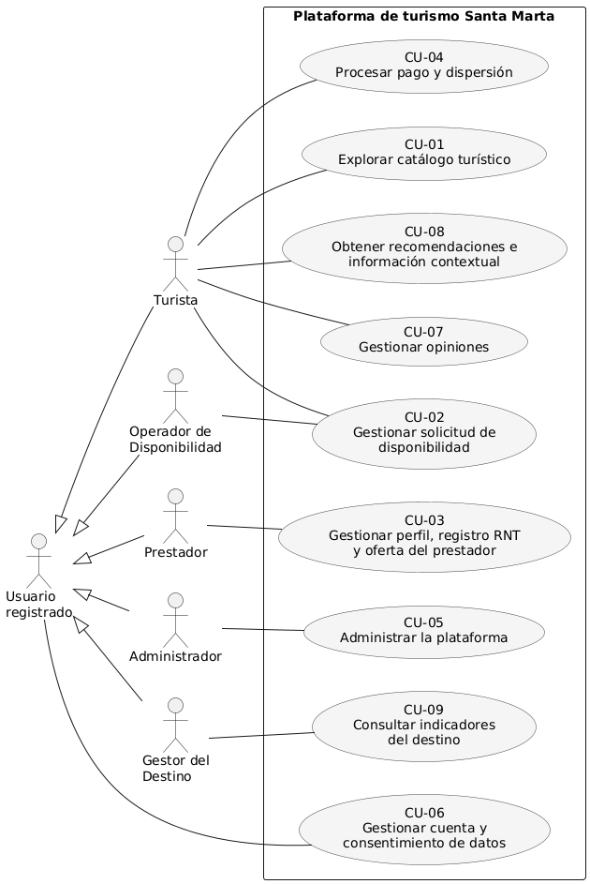
- Nivel 1 (1) — Explorar Catalogo Turistico
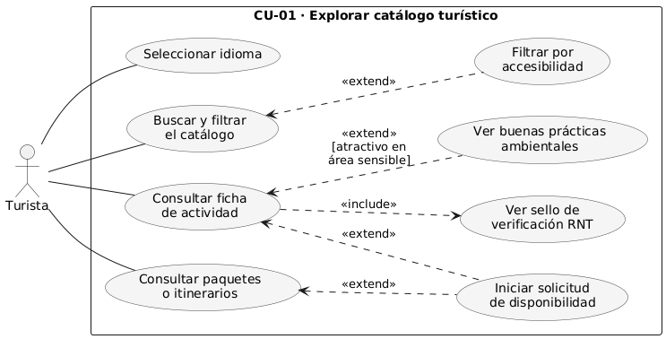
- Nivel 1 (2) — Gestionar Solicitud de Disponibilidad
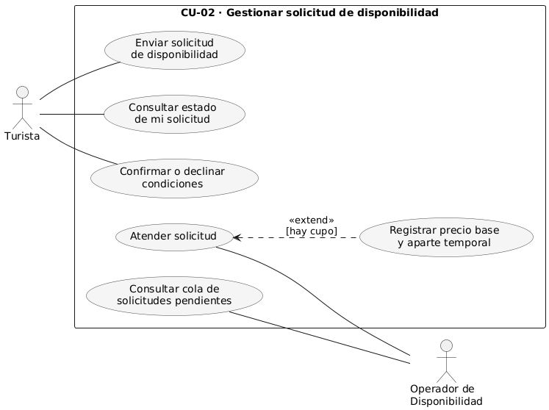

- Nivel 1 (3) — Gestionar Perfil y registro RNT del prestador

- Nivel 1 (4) — [Procesar pago y dispersión]
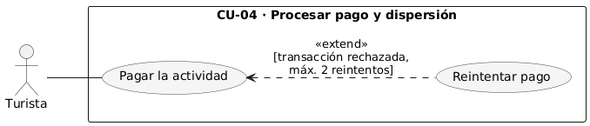
- Nivel 1 (5) — [Administrar plataforma y verificación RNT]

- Nivel 1 (6) — [Gestionar cuenta y consentimiento de datos]
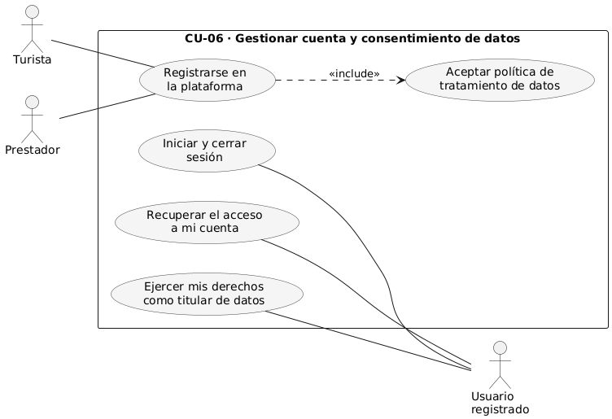
- Nivel 1 (7) — [Gestionar opiniones]
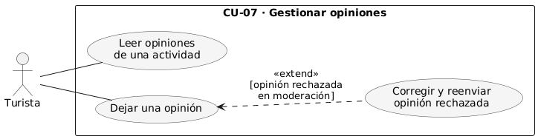
- Nivel 1 (8) — [Obtener recomendaciones e información contextual]
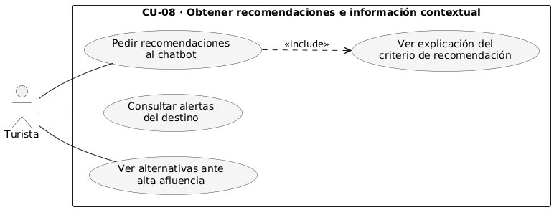
- Nivel 1 (9) — [Consultar indicadores del destino]
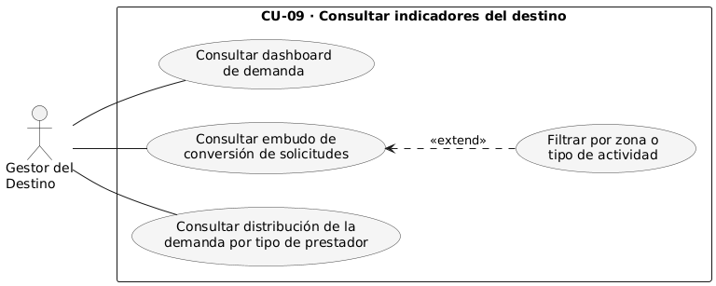

vi. Especificación de requerimientos (ISO/IEC/IEEE 29148:2018)
SRS-IEEE29148-Plataforma-Turismo-Santa-Marta-v1.1.docx

vii. Plan, cronograma y presupuesto de desarrollo
Roles del equipo y su asignación:
Rol | Responsable | Responsabilidades principales
Líder Técnico / Arquitecto | Jose Rodríguez | Define y valida la arquitectura hexagonal (puertos y adaptadores); documenta las decisiones arquitectónicas (ADRs); lidera el diseño de los componentes de mayor riesgo técnico (adaptador de interoperabilidad con el RNT y módulo de IA desacoplado); vela por la coherencia técnica entre backend y frontend; coordina las revisiones técnicas al cierre de cada iteración.
Analista de Requerimientos | Laura Pérez | Levanta y documenta los requerimientos funcionales y no funcionales bajo ISO/IEC/IEEE 29148:2018; identifica y caracteriza stakeholders; elabora los diagramas de casos de uso (nivel 0 y nivel 1); define los atributos de calidad y sus escenarios medibles; mantiene la trazabilidad entre el problema, los requerimientos y las decisiones de diseño.
Desarrollador Full-stack | Esteban Puello | Implementa módulos backend (Java/Spring) y frontend (Angular) según la arquitectura hexagonal definida; desarrolla los adaptadores de persistencia (PostgreSQL/MongoDB); participa en la construcción del adaptador de interoperabilidad con el RNT.
Desarrollador Full-stack | Santiago Naranjo | Implementa módulos backend (Java/Spring) y frontend (Angular) según la arquitectura hexagonal definida; desarrolla los adaptadores de persistencia (PostgreSQL/MongoDB); participa en la construcción del módulo de recomendación/IA desacoplado.
Ingeniero QA | Robert González | Diseña y ejecuta el plan de pruebas (funcionales, de integración y no funcionales); valida el cumplimiento de los atributos de calidad definidos; verifica la trazabilidad entre requerimientos y casos de prueba; lidera las revisiones de calidad al cierre de cada iteración de 15 días.
Mecanismos de comunicación y coordinación:
- Microsoft Teams — reuniones y coordinación formal del equipo.
- GitHub — control de versiones de código y documentación, seguimiento de tareas.
- WhatsApp — comunicación rápida e informal del día a día.
- Sesiones presenciales — trabajo conjunto y revisiones de avance.
Plan con costos y tiempo:

Plan-Cronograma-Presupuesto-Turismo-SantaMarta_v2.xlsx

viii. Atributos de calidad
Atributos que se tendrán en cuenta para evaluar la solución:
Atributo | Por qué es prioritario | Cómo se medirá (escenario / métrica)
Escalabilidad | En temporada alta la ocupación llega aprox. al 90%. Sin capacidad de absorber esos picos, el sistema se satura justo cuando más turistas lo usan. | Soporta hasta 500 usuarios virtuales concurrentes.
Disponibilidad | El turista consulta y solicita disponibilidad a cualquier hora, y una caída se traduce en solicitudes y confianza perdidas. | ≥ 99% mensual.
Seguridad | El sistema maneja datos personales de turistas (Ley 1581) e información comercial de los prestadores. Una fuga o intercepción de esos datos rompe la confianza y expone al proyecto a sanciones legales. | 100% del tráfico sobre HTTPS/TLS.
Usabilidad | Turistas y prestadores con baja alfabetización digital deben completar tareas sin fricción. | Enviar una solicitud de disponibilidad en < 2 min.
Rendimiento | Consultas y solicitudes ágiles. Una respuesta lenta del sistema hace que el usuario abandone. | Sostiene ≥ 50 req/s sin errores.

ix. Análisis de restricciones con riesgo de cumplimiento
Restricción | Tipo | Nivel de riesgo | Riesgo en el desarrollo | Mitigación propuesta
Presupuesto de USD 20.000 para talento humano | Económica | Bajo | Cubre solo horas del equipo y el alcance cabe en ellas | Ajustar el alcance a lo priorizado y repartir las horas entre los integrantes
Disponibilidad mínima del 99% (planteada por el equipo) | Técnica | Medio | Los servicios gratuitos se apagan por inactividad y las fuentes externas pueden caer | Mantener una instancia siempre activa, reinicio automático y una respuesta alterna si una fuente no responde
Bilingüe español/inglés e inclusión de pequeños prestadores | Social | Bajo | Es trabajo conocido, no dificultad técnica. El framework ya permite manejar varios idiomas | Interfaz sencilla y guiada, interfaz en español e inglés mediante el framework desde el inicio y pruebas con usuarios reales
Cumplimiento de la Ley 1581 de 2012 | Normativa | Medio | No es difícil de implementar, pero es crítico y fácil de pasar por alto | Pedir consentimiento de datos, cifrar la información sensible y publicar solo prestadores con RNT activo
Explicabilidad y no favoritismo de la IA | Ética | Medio-Alto | Los modelos de recomendación son difíciles de explicar y pueden inclinarse hacia algun prestador | Definir criterios claros de recomendación, mostrar al usuario por qué se le recomienda y revisar que no se favorezca siempre a un mismo grupo

4. Anexos
Se relacionan a continuación las evidencias que soportan el proceso de elicitación de requisitos y el trabajo del equipo durante la elaboración de este documento.
Anexo A — Encuesta a turistas
Instrumento aplicado en línea para caracterizar hábitos de planeación de viaje, fuentes de información consultadas, factores de confianza y disposición a reservar y pagar en línea. Sus resultados sustentan varias historias de usuario, que citan las preguntas correspondientes en su campo de origen.
Formulario: https://forms.gle/dDerXAiKGW9ATwLR8
Alcance de la evidencia: el instrumento se aplicó como pilotaje con fines académicos y obtuvo 8 respuestas. Los resultados se interpretan como tendencias que orientan el diseño, no como inferencias estadísticas sobre la población de visitantes de Santa Marta.
Anexo B — Entrevistas de elicitación de requisitos
Entrevistas semiestructuradas aplicadas a actores del sector turístico local para identificar necesidades, restricciones operativas y puntos de fricción del proceso actual de consulta y reserva de servicios.
Documento: Entrevistas_Elicitacion_Requisitos_D1.docx
Anexo C — Observación de plataformas digitales
Observación no participante de plataformas turísticas existentes, orientada a identificar prácticas de referencia y vacíos funcionales. De este análisis se derivan, entre otros, los hallazgos sobre verificación inconsistente de prestadores y ausencia de etiquetado de accesibilidad.
Documento: Observacion_Plataformas_Digitales_D1.docx
Anexo D — Evidencias de trabajo en equipo
El equipo combinó sesiones de trabajo presenciales con reuniones virtuales por Microsoft Teams, conforme a los mecanismos de coordinación descritos en la sección 3.b.vii.
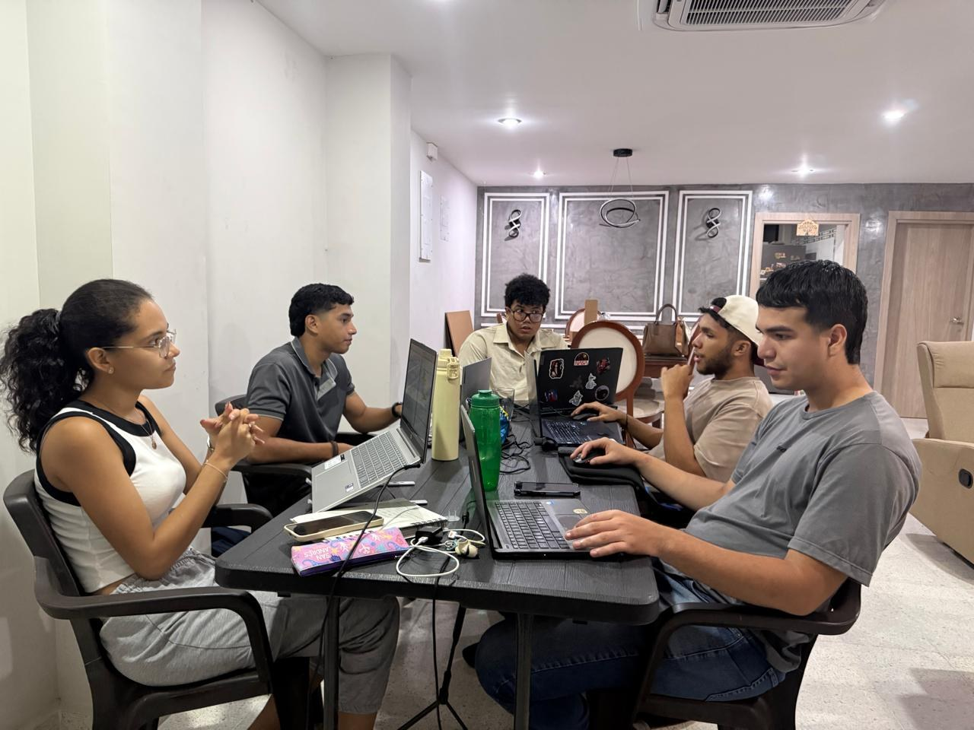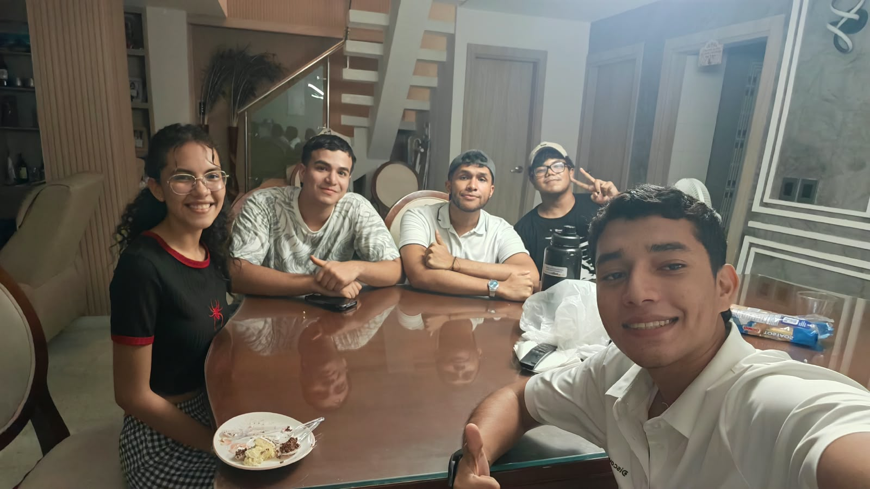
Figura D.1. , D.2 Sesión de trabajo presencial del equipo.
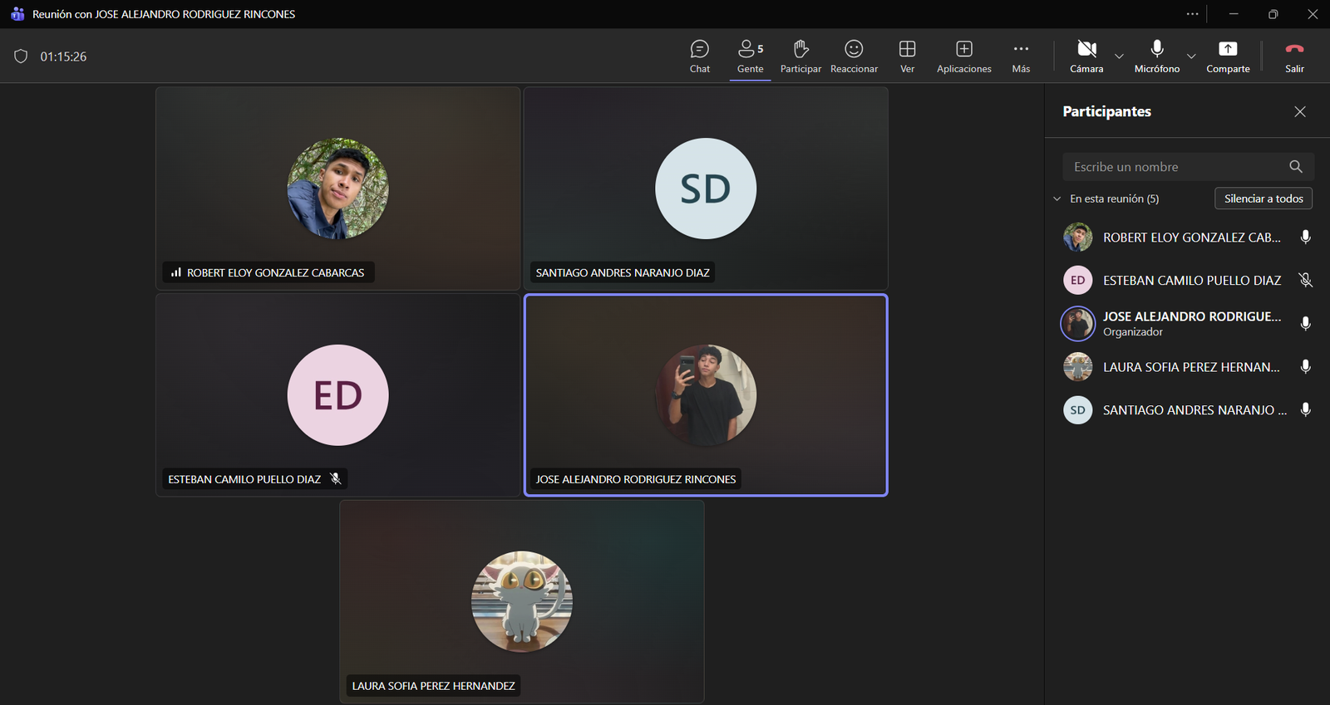
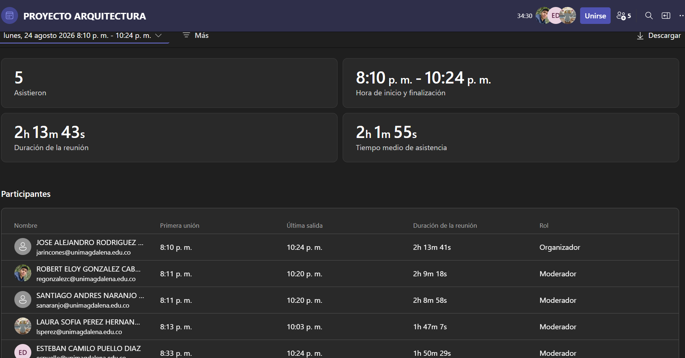
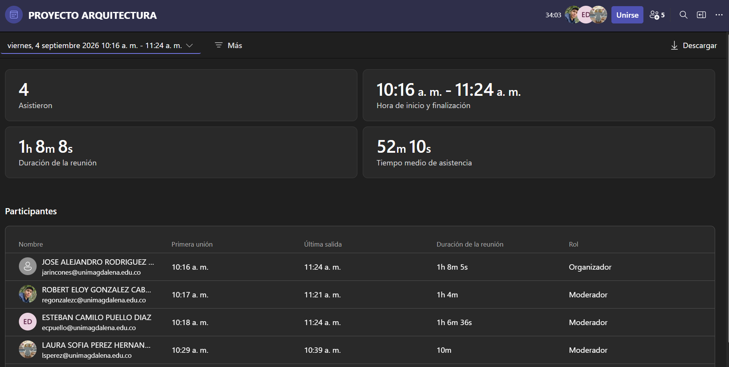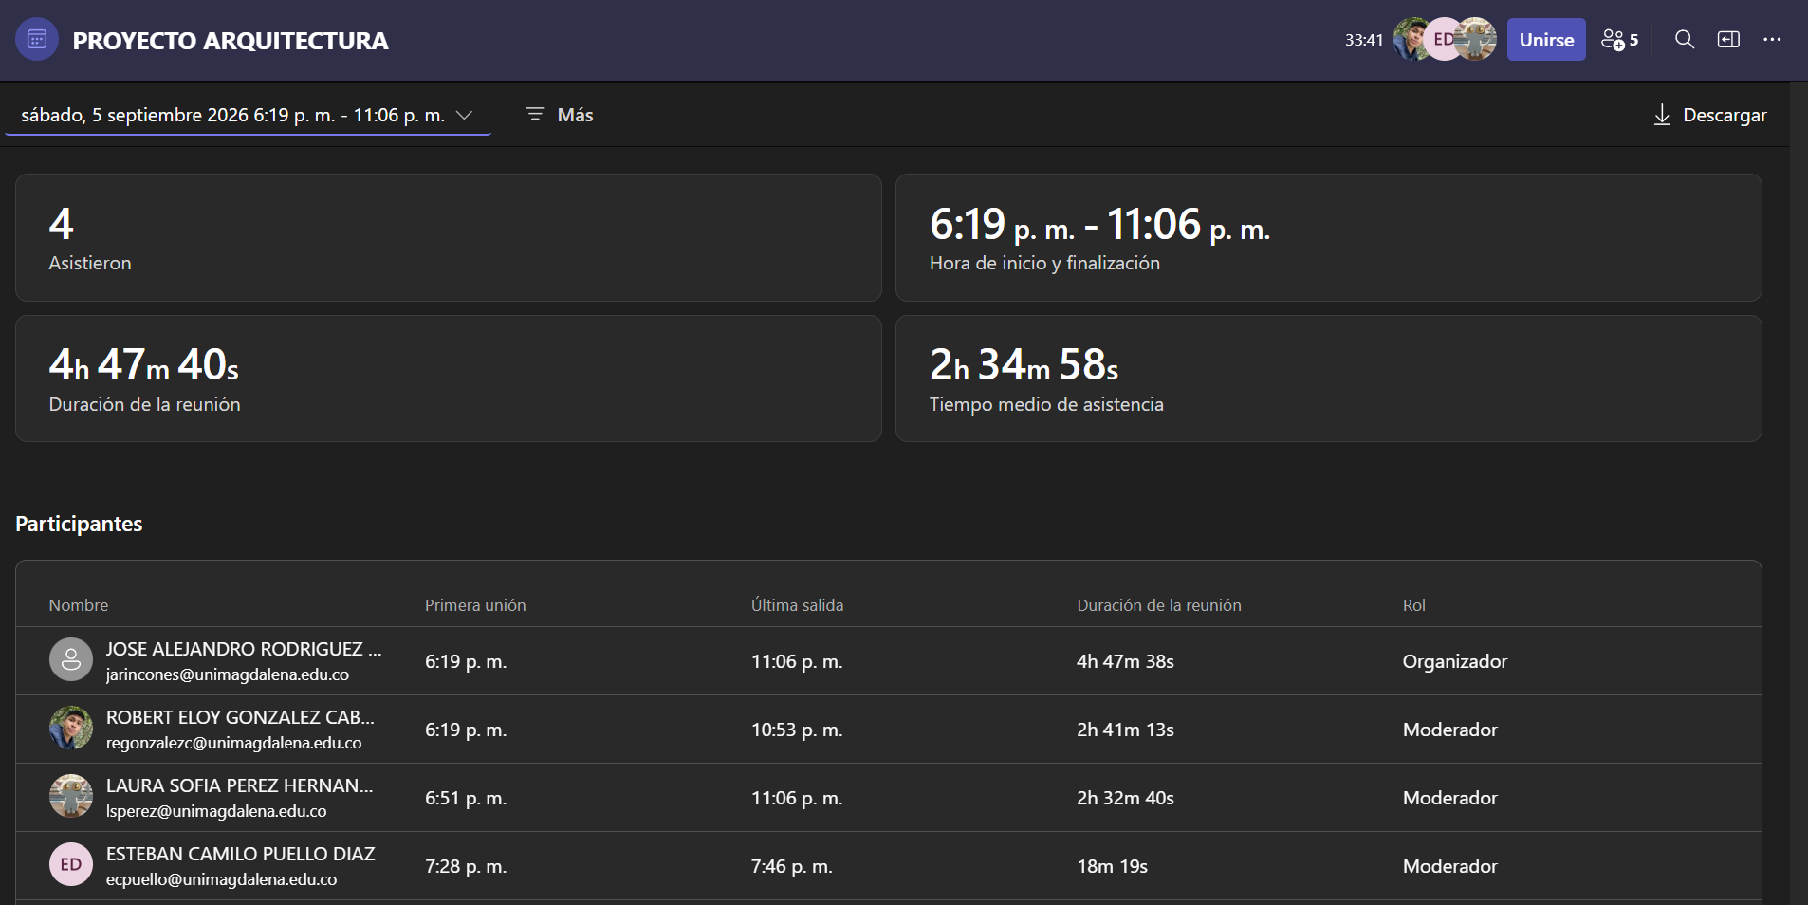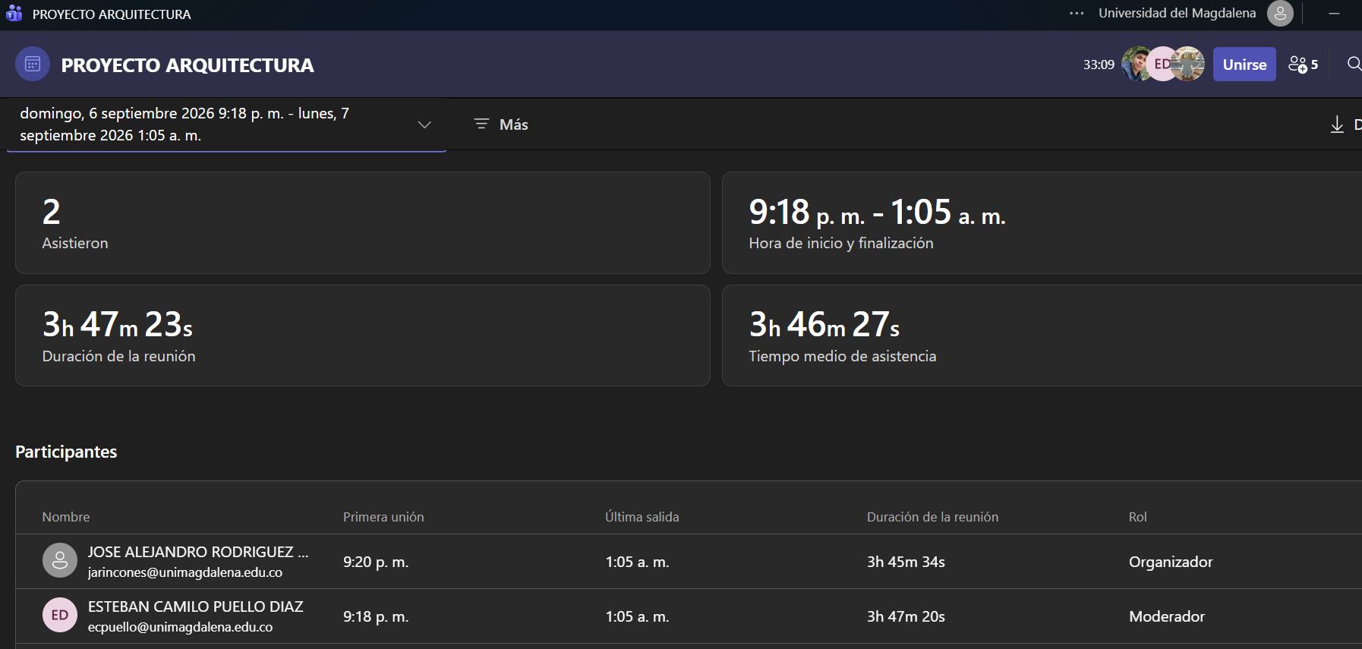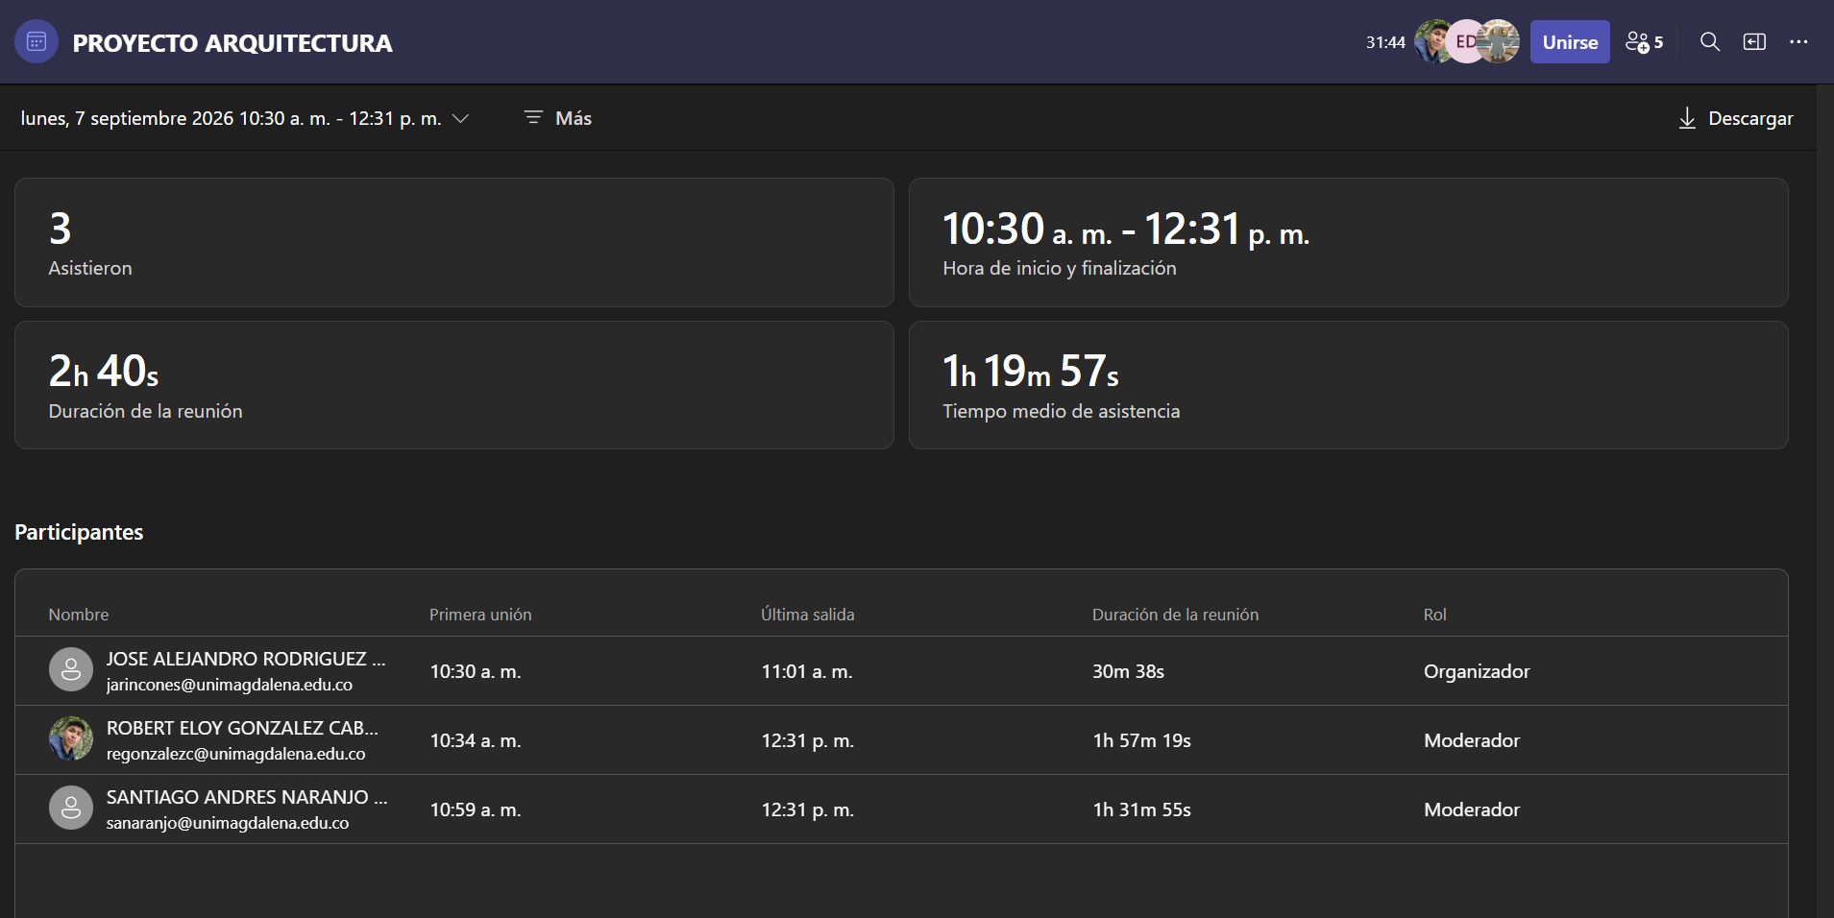Figura D.2.,3.4.,5.,6. Reuniones virtuales por Microsoft Teams con los integrantes del equipo.

Anexo E — Repositorio del proyecto
Organización creada para alojar el código fuente y la documentación técnica del prototipo. Durante esta entrega el trabajo se concentró en la especificación de requisitos, por lo que el repositorio se habilita para las fases de Elaboración y Construcción.
Organización en GitHub: github.com/SamarianTour

